Министерство здравоохранения Республики Беларусь
Государственное учреждение «Лоевский районный центр гигиены и эпидемиологии»

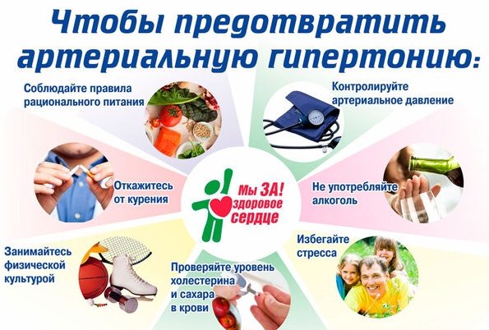

Здоровое сердце - долгая жизнь!
В Республике Беларусь в течение последних пятнадцати лет отмечается постоянный рост заболеваемости населения болезнями системы кровообращения.
Особо следует отметить отсутствие у населения ответственности за собственное здоровье и мотивации к соблюдению здорового образа жизни и лечению артериальной гипертензии или ишемической болезни сердца.

Автор
Светлана Грицкова Ответственный за выпуск
фельдшер-валеолог А.В. Ващенко
ОДО «Магпром», г. Гомель, тираж 200

